szombaton (március 2.) 8-kor

Kurszk - A fogyó oxigén vagy az emelkedő vízszint a rosszabb?
- Vízer Balázs
A 2000 augusztusában elsüllyedt orosz tengeralattjáró és a fedélzetközben csapdába esett matrózok történetét ismerjük, meglepetés nem ér majd senkit, a film mégis képes az eseményeket hideglelős izgalommal tálalni.

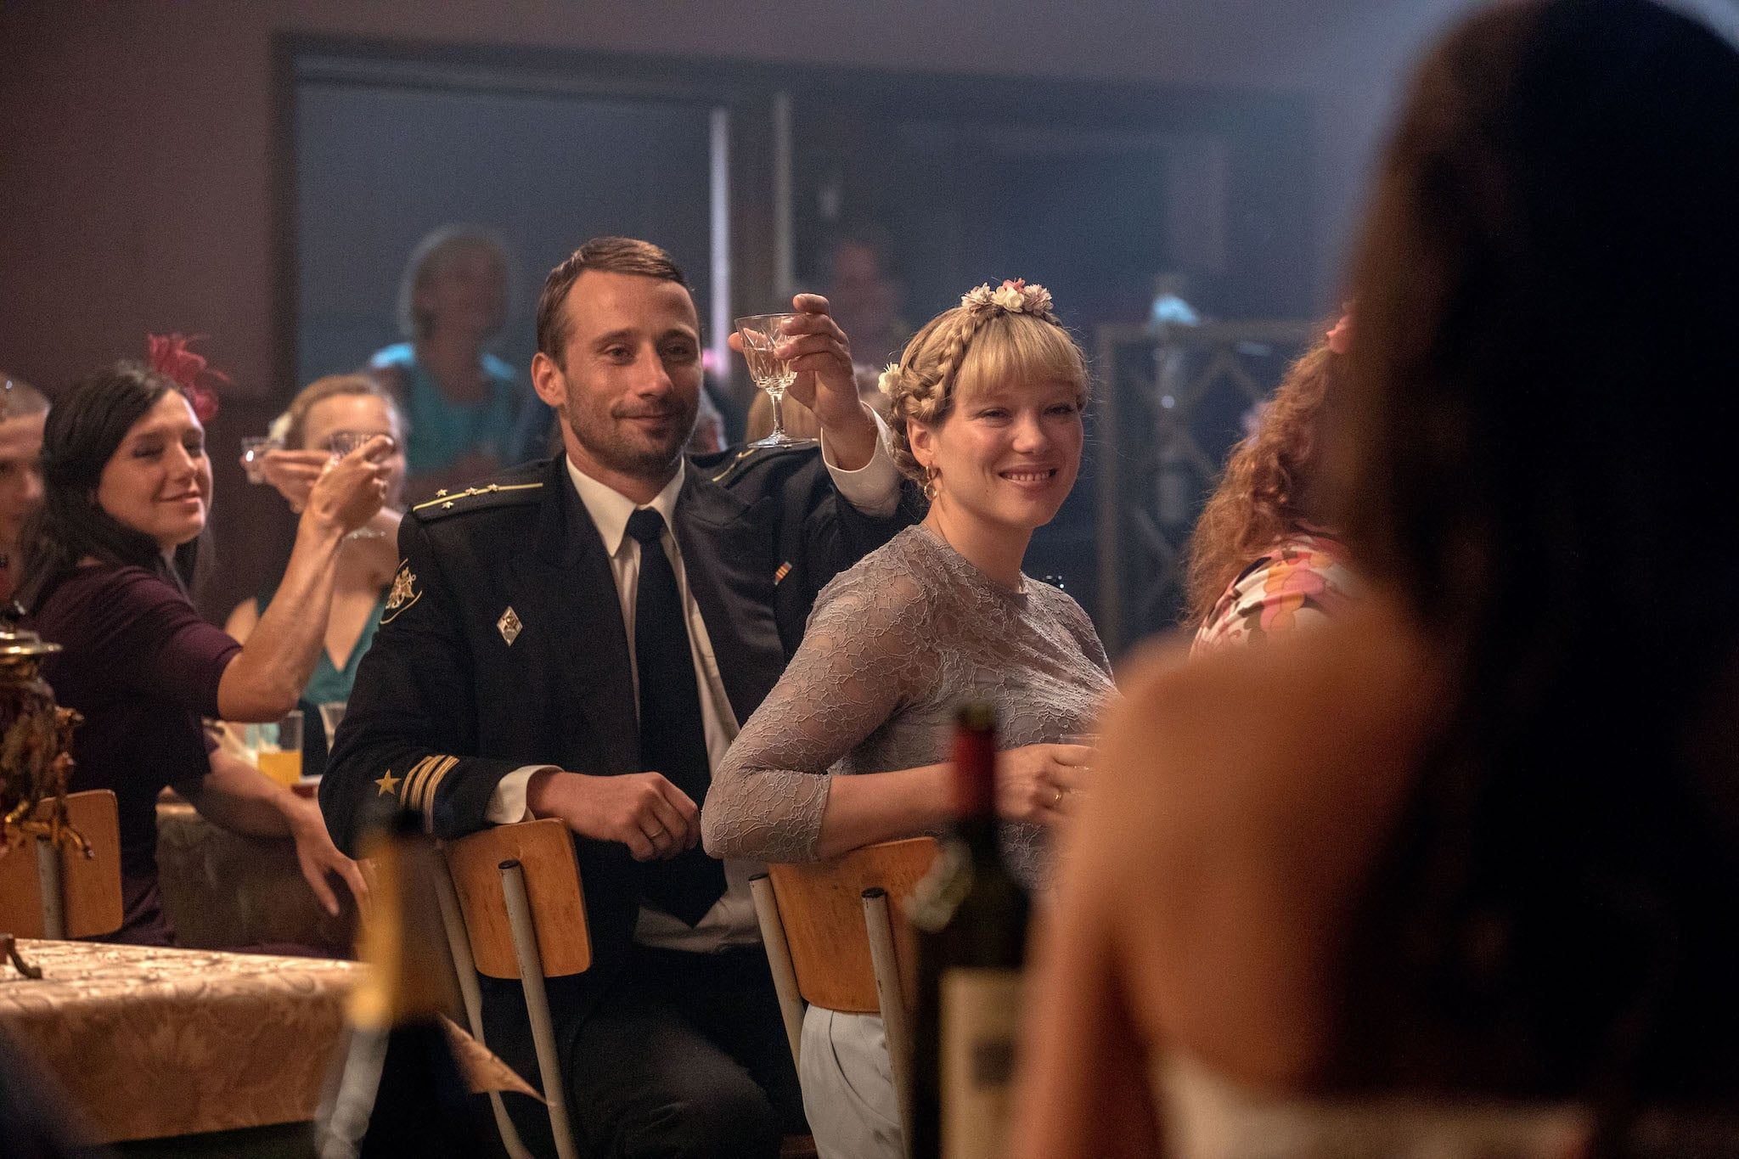

2000 augusztusában, alig három hónappal azután, hogy Vlagyimir Putyin hatalomra került – igen, ez az ember már lassan két évtizede uralkodik Oroszországon – az évek óta a kikötőben veszteglő, szebb napokat látott orosz Északi Flotta nagyszabású hadgyakorlatra indult, elsősorban új fegyverrendszerek kipróbálására, egy kis éleslövészettel egybekötött erődemonstrációra. A 17 különböző hadihajó mellett 4 tengeralattjáró is kifutott, köztük a flotta egyik legmodernebb egysége és büszkesége, a Kurszk atomtengeralattjáró. Augusztus 12-én reggel a hadgyakorlatot figyelemmel kísérő NATO állomás két egymást követő víz alatti robbanást észlelt. Ők már tudták, hogy baj történt, az oroszok bizarr módon nem, az elavult hadvezetési és kommunikációs gyakorlat miatt egy egész napig tartott, mire valakinek leesett, hogy a Kurszk nem válaszol, így a mentési munkálatok is jókora késéssel kezdődtek meg – és, ahogy azt mindenki tudja, hiábavalónak bizonyultak, hiszen nem voltak erre meg a megfelelő eszközeik.
Merthogy a robbanást a fedélzeten tartózkodó 118 tengerészből 23 matróz valahogy túlélte az egyik lezárható felső fedélzeti részben, és életjelet is adtak magukról. Az itt producerként dolgozó Luc Besson cégénél, az EuropaCorpnál készült, a dán rendező, Thomas Vinterberg (Születésnap, A vadászat) rendezte Kurszk az ő sok ponton fiktív, de végeredményében valós történetük. És minden közismerten tragikus történetet érdemes a boldogság rövid, múló pillanataival kezdeni, jelen esetben egy esküvővel, amin a hajó egyik tisztje – a film valamiért konkrét rangokat nem ad meg - barátaival vesz részt. Itt aztán megismerhetjük az őket összekötő szoros barátságot és bajtársiasságot, és azt is, hogy ennek a családok, és elsősorban a feleségek is részei. Aztán jön a bevetés és a katasztrófa magyarázatának legelfogadottabb verziója – mert van néhány merészebb változat, öngyilkos merénylő csecsen matróz, lopakodó amerikai tengeralattjáró vagy világháborús akna.

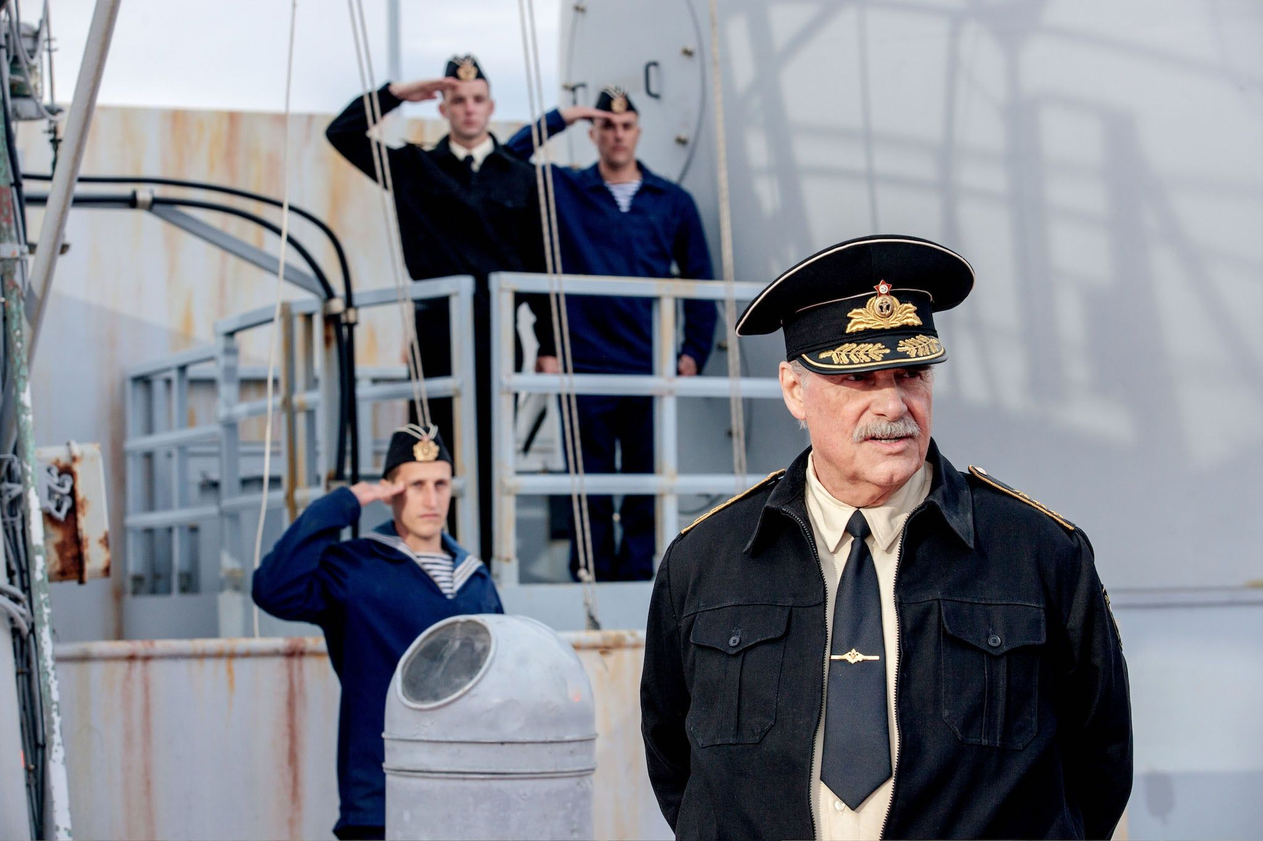

Ami Vinterberg Kurszkjában meglepő, hogy úgy is működik, hogy tulajdonképpen mindent tudunk. Vagy azért tudunk mindent, mert eleve ismertük a balsorsú tengeralattjáró történetét, vagy legalább a történet végét, vagy azért, mert itt minden kiszámítható. Ha valamire azt mondják, hogy azzal még baj lehet, vagy azt, hogy azzal vigyázni kell, akkor borítékolható az eredmény, és persze az is kiszámítható, ahogy a posztkommunista orosz hatóságok működnek – legalábbis nekünk, magyaroknak, mert ismertünk valami ilyesmit. Tudni lehet, hogy mi miért romlik el vagy eleve nem működik, és azt is, hogy az illetékesek mindig hazudni fognak vagy ködösíteni. Ennél fogva sejthetően nem ez lesz a moszkvai mozik legnagyobb sikerfilmje, még úgy is, hogy a forgatókönyvben eredetileg szereplő, és nem is feltétlen negatív figuraként ábrázolt Putyint végül nem vették bele a történetbe, félve az orosz hackertámadásoktól.

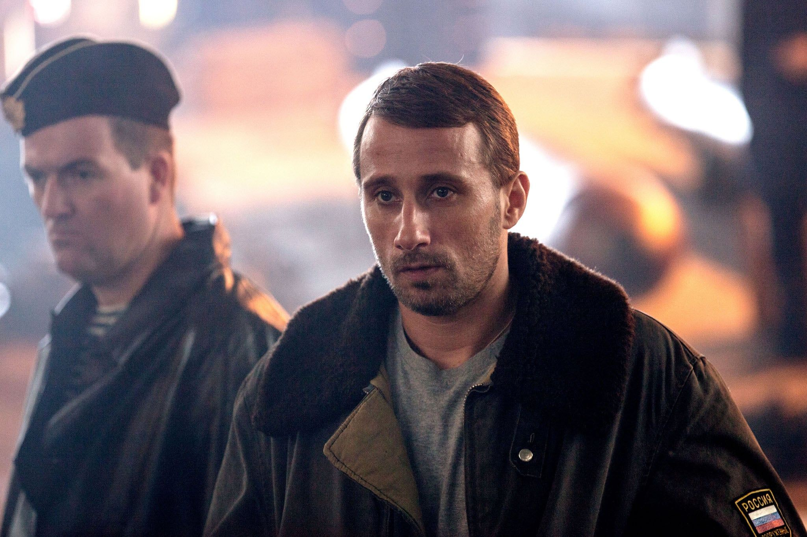

És működik a személyes rész is, mert a rendező jó színészeket választott hozzá. A tengeralattjárón csapdába esett főhőst alakító Matthias Schoenaerts méltán korunk talán legjobb, de biztosan legkeresettebb belga színésze – aki nem először játszik oroszt, mert olyan a feje -, a szerepét valóban terhesen játszó Léa Seydoux is remek, akárcsak az orosz flottaparancsnokként itt utolsó szerepében látható, egy hónappal a forgatás után elhunyt Michael Nyqvist. És kakukktojásként megkapjuk Colin Firth-t jó szándékú brit tengerésztisztként, akinek személyén keresztül mutatják be, miként utasították vissza az oroszok napokon át az önzetlen segítséget, miközben embereiket pár óra alatt ki lehetett volna menteni. És nyilván lesz, aki azt nézi majd, mennyire hiteles a film a tengeralattjáró bemutatásában: hát nagyon hiteles, ráadásul a cselekmény egy részét valódi tengeralattjárón forgatták, illetve valódi tengerészeti támaszponton, csak nem Oroszországban, mert arra nem kaptak engedélyt, hanem Toulonban és Cherbourgban.

